Medienmitteilung | Sumiswald, 24. Mai 2025

**Die Generalversammlung der Bernerland Bank ging «g'ärdet» über die Bühne**

Heute hat die 23. ordentliche Generalversammlung der Bernerland Bank in der Emmental Versicherung Arena in Langnau mit 1'936   
Aktionärinnen und Aktionären stattgefunden. Verwaltungsratspräsidentin Dr. Michèle Etienne hat souverän durch die Versammlung geführt. Die Aktionärinnen und Aktionäre haben sämtlichen Anträgen zugestimmt und dem Verwaltungsrat Entlastung erteilt. Ebenso haben sie der vorgeschlagenen Dividende von CHF 11.00 pro Aktie zugestimmt. Diese bleibt somit gleich hoch wie im vergangenen Jahr.

**Zita «the Butler» Langenstein über Dienstleistungskompetenz**

Wie die Kommunikation rund um den Geschäftsbericht 2024 hat auch die Generalversammlung unter dem Motto «g'ärdet» gestanden. Passend dazu hat Zita «the Butler» Langenstein den offiziellen Teil mit einem Gastreferat zum Thema Dienstleistungskompetenz ergänzt. Als Leiterin Weiterbildung bei GastroSuisse und als Butleresse für verschiedene Kundengruppen lehrt und lebt sie exzellenten Service. Mit Witz, Charme und packenden Geschichten hat sie vermittelt, was das Plus im Umgang mit Menschen ausmacht.

Die Versammlung hat wie üblich mit einem Mittagessen ihren Abschluss gefunden. Für Familien hat die Bernerland Bank zum dritten Mal eine Kinderbetreuung angeboten, die erstmals ausgebucht war. Wer wollte, konnte sich vor und nach der Generalsversammlung am Kaffeewagen der Kaffee-Fabrik aus Langenthal verköstigen.

Verwaltungsrat, Geschäftsleitung und Mitarbeitende der Bernerland Bank blicken auf einen erfolgreichen Anlass.

Für weitere Informationen wenden Sie sich bitte an   
Sina Johnsen, Leiterin Marketing & Kommunikation  
[sina.johnsen@bernerlandbank.ch](mailto:sina.johnsen@bernerlandbank.ch), 034 432 37 19

**Bildmaterial**

Die Dateien stehen unter [bernerlandbank.ch/medien](https://www.bernerlandbank.ch/medien) zu Download bereit.

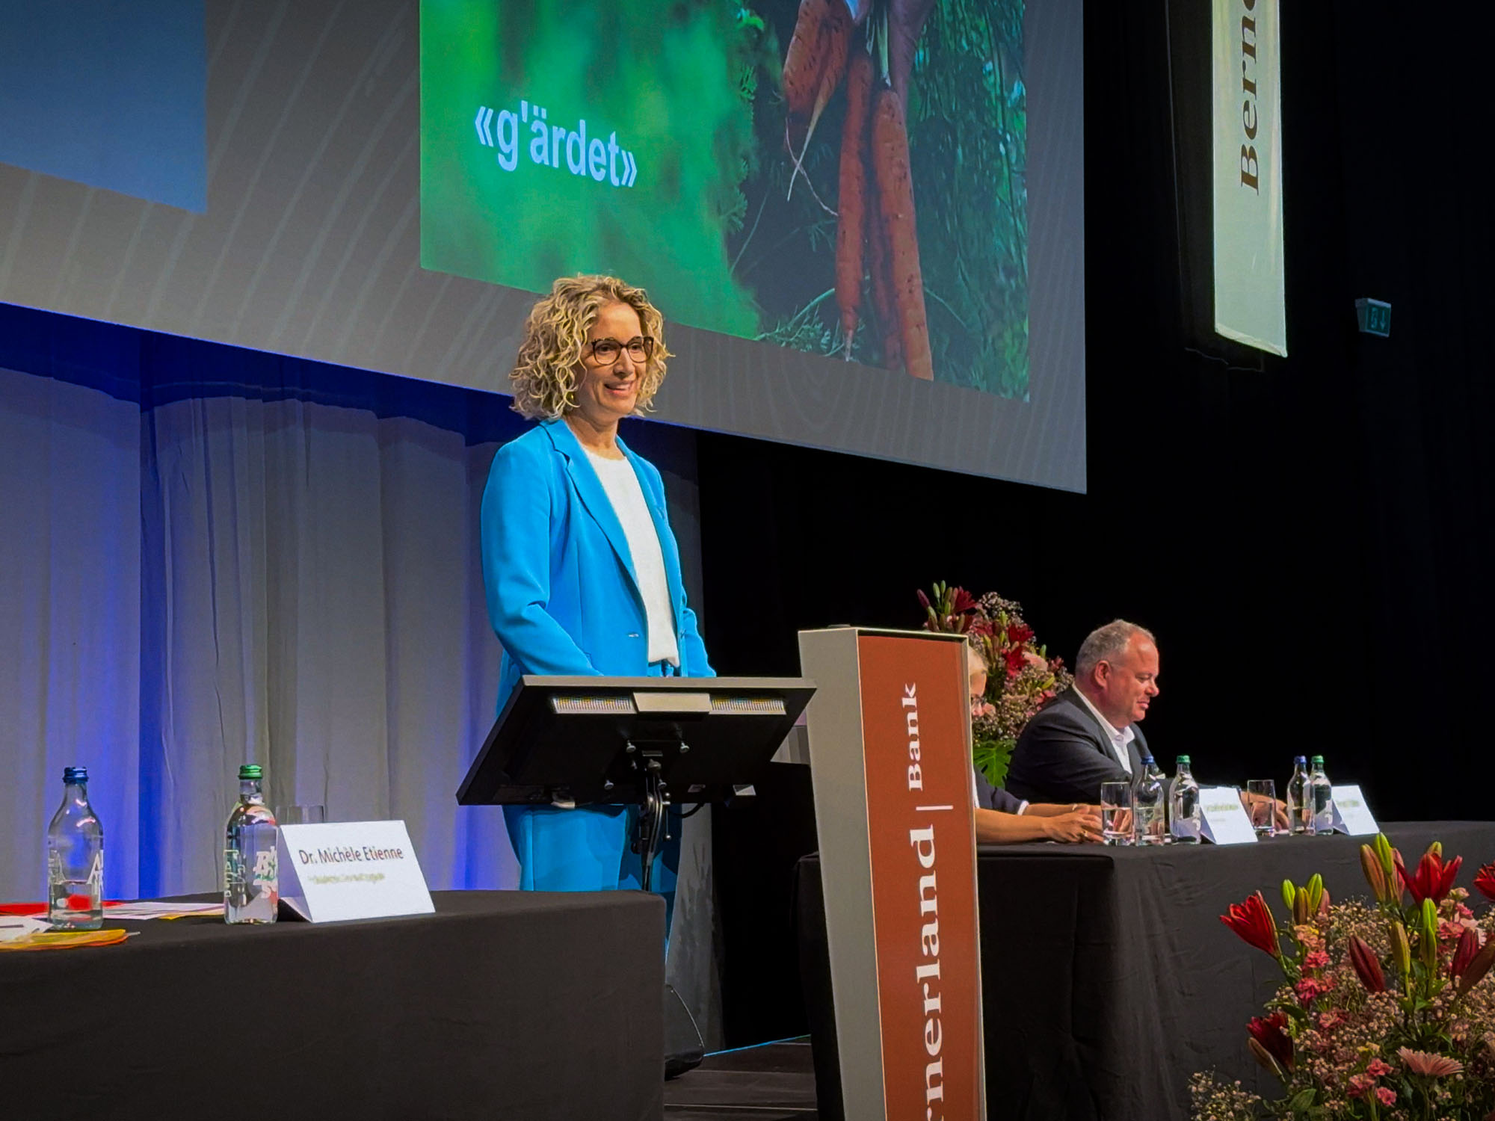

Verwaltungsratspräsidentin Dr. Michèle Etienne hat souverän durch die Generalversammlung der Bernerland Bank geführt.

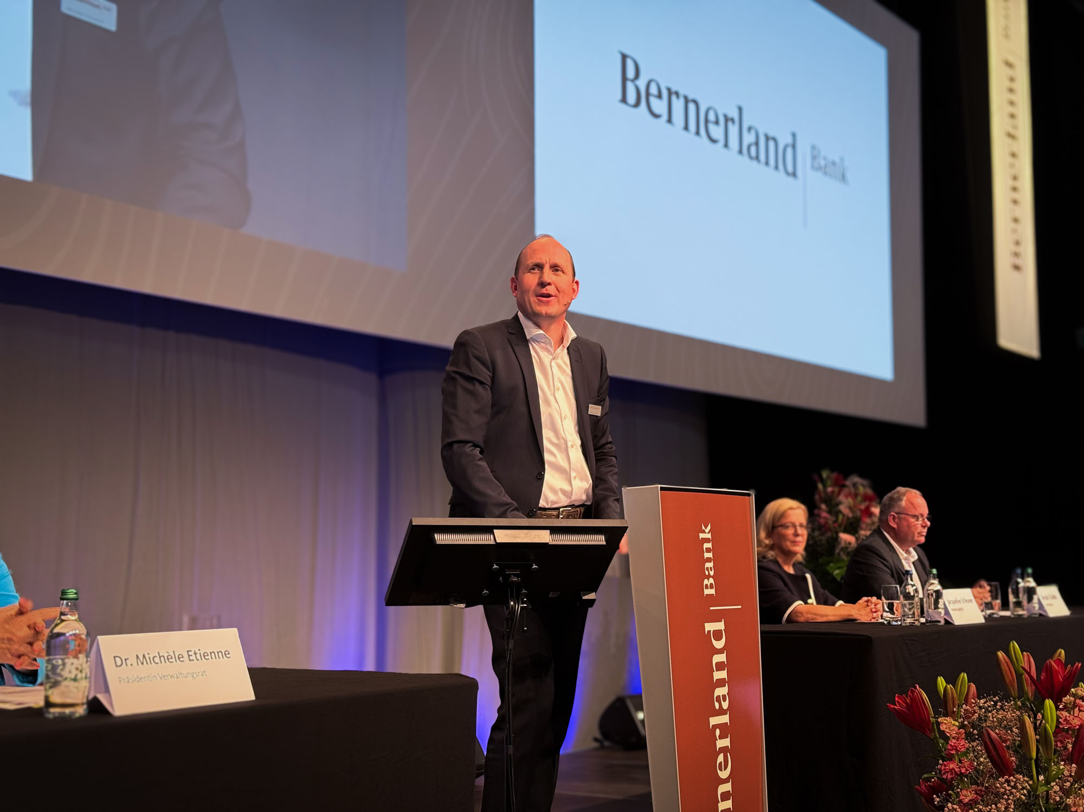

Geschäftsführer Michael Elsaesser hat das Jahresergebnis 2024 der Bernerland Bank kommentiert.

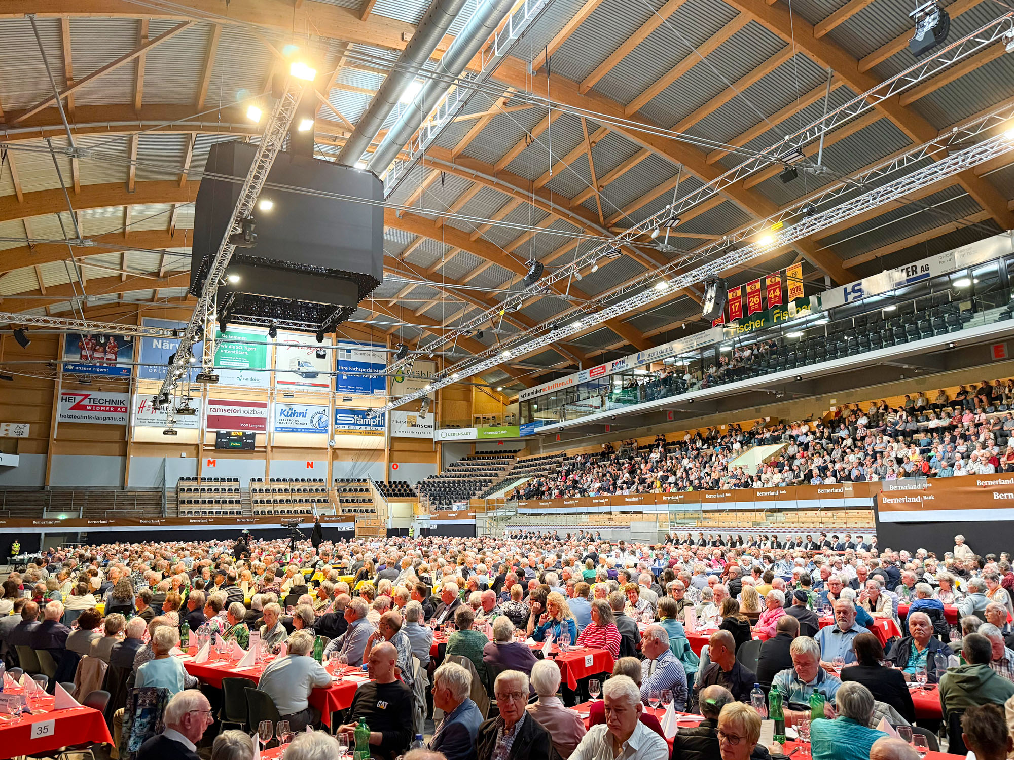

1936 Aktionärinnen und Aktionäre haben an der 23. ordentlichen Generalversammlung der Bernerland Bank allen Anträgen zugestimmt.

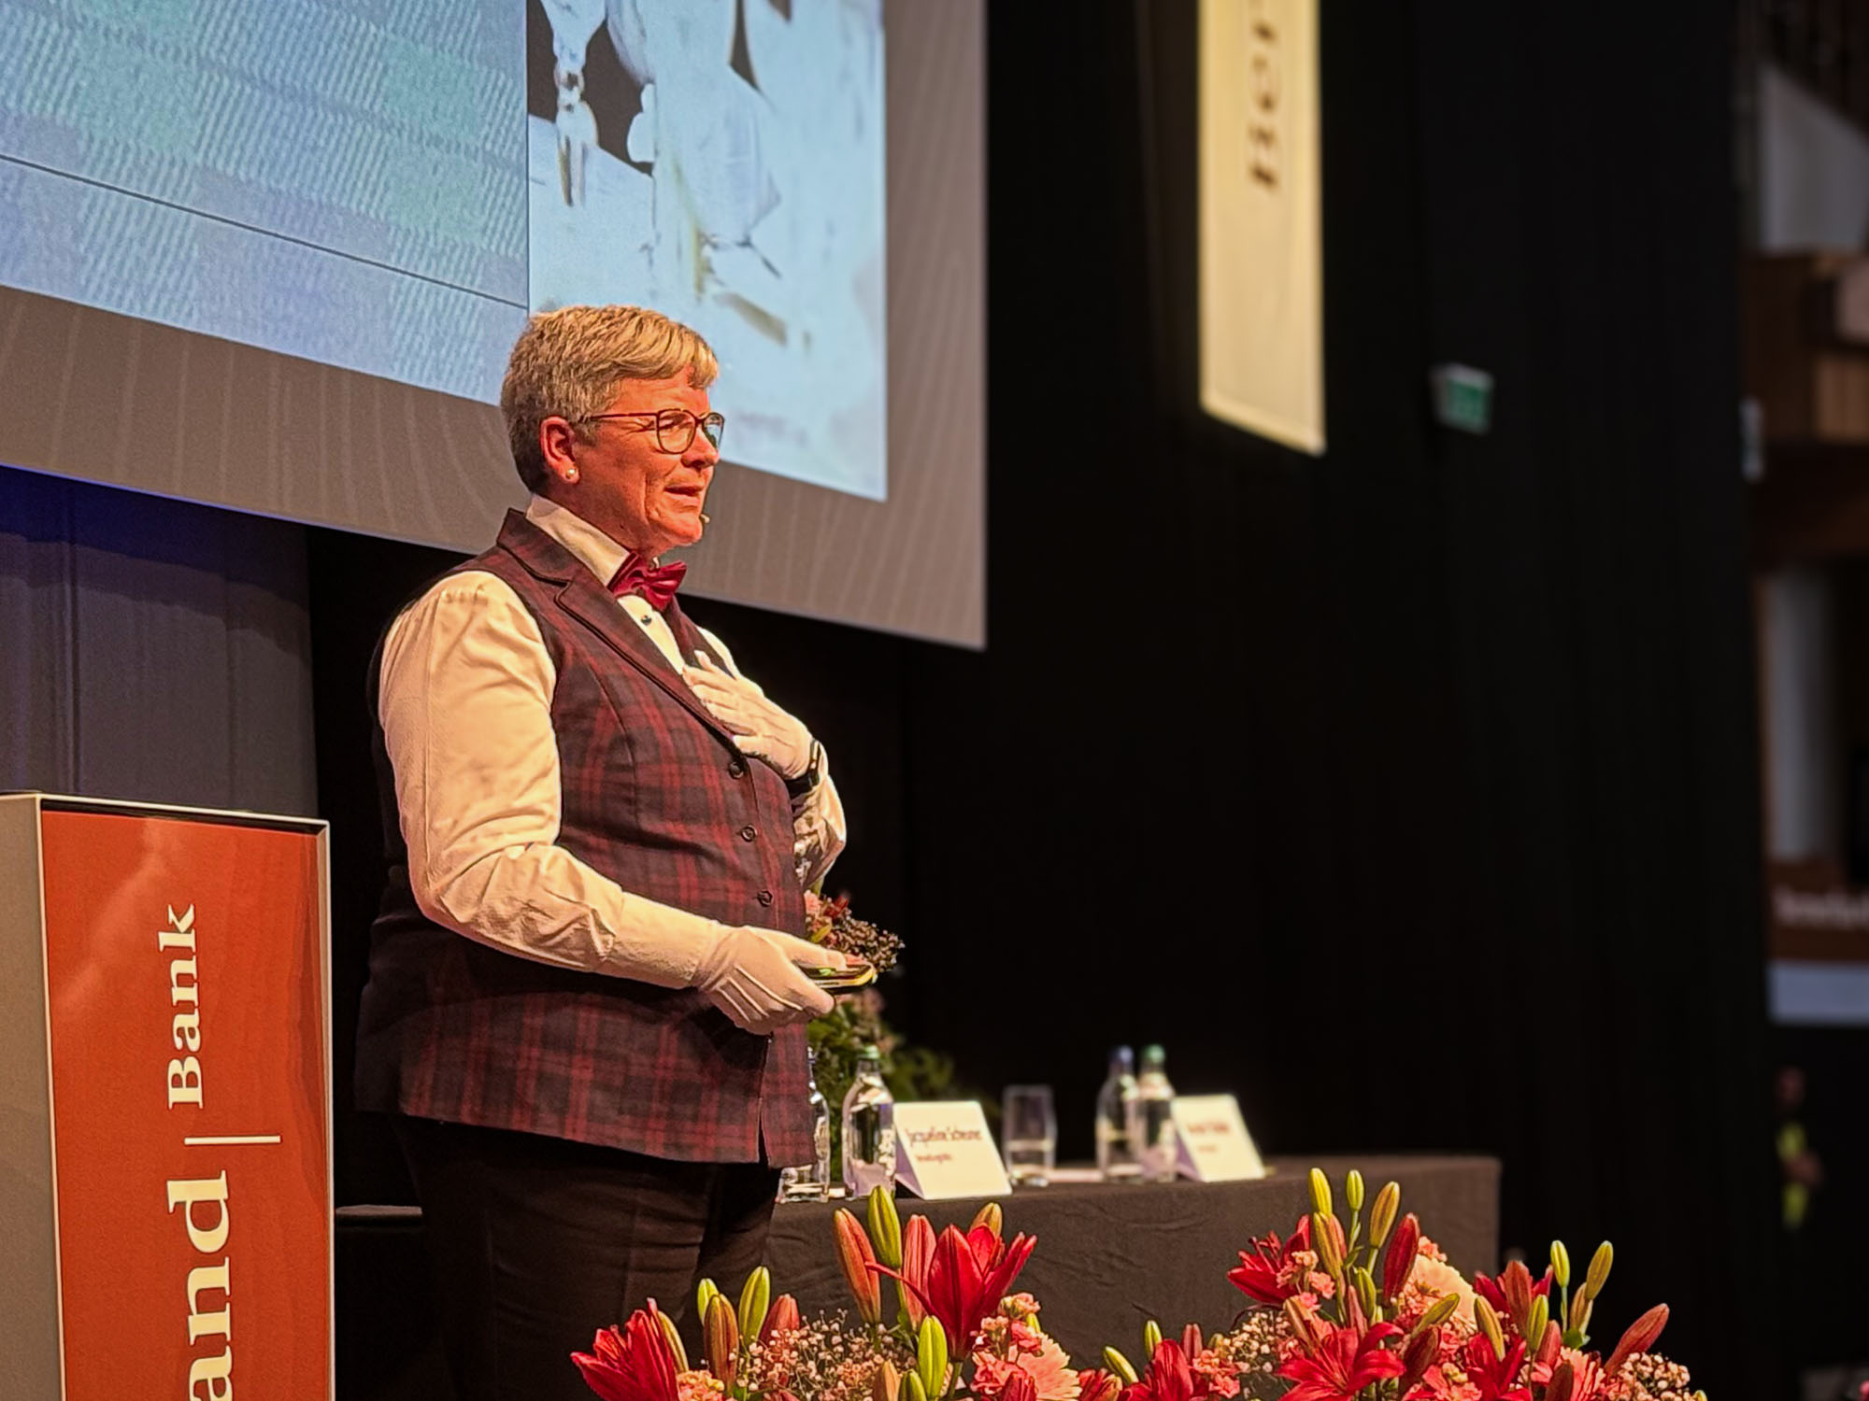

Zita «the Butler» Langenstein hat das Motto «g'ärdet» perfekt verkörpert.

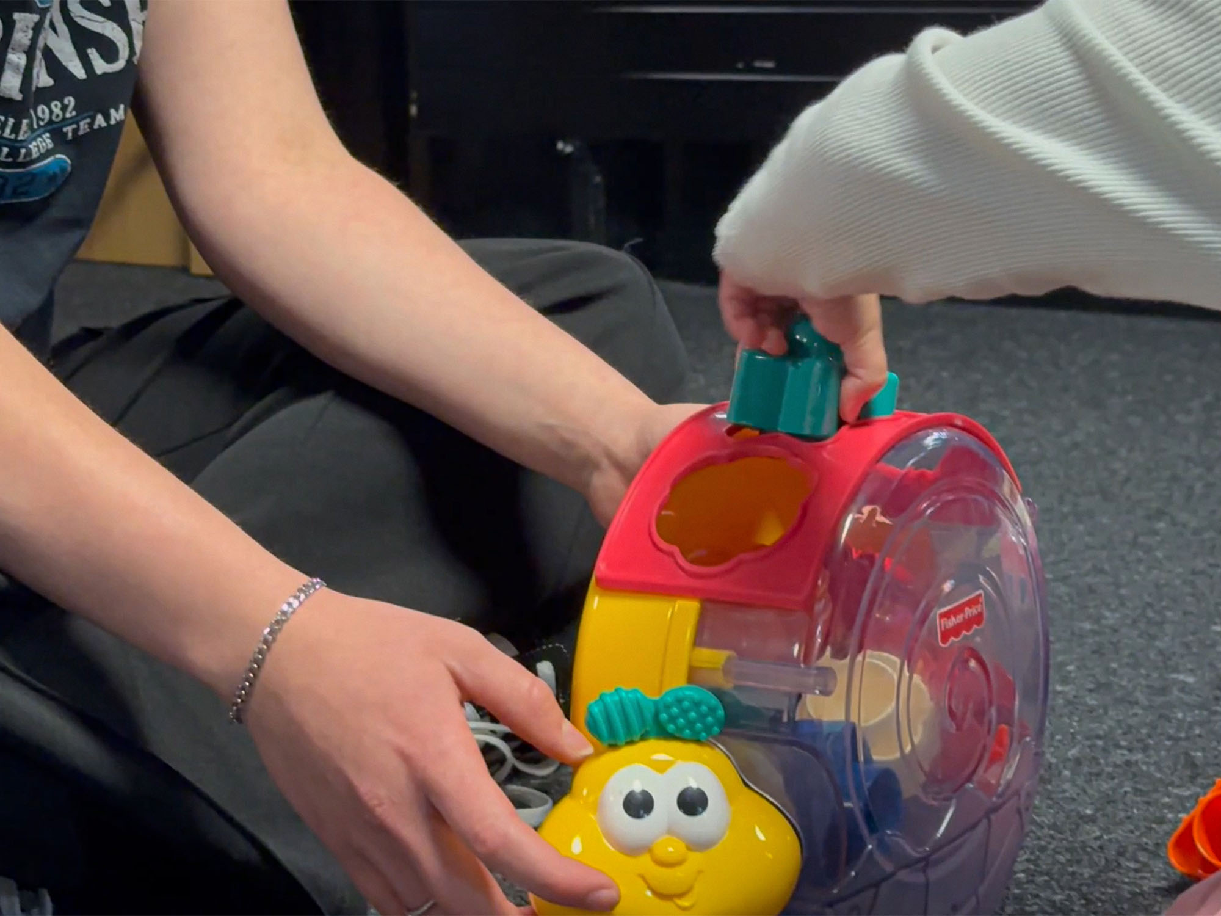

Spass für die Kleinen: Die beliebte Kinderbetreuung, durchgeführt vom Kinderhaus Langnau, war erstmals ausgebucht.

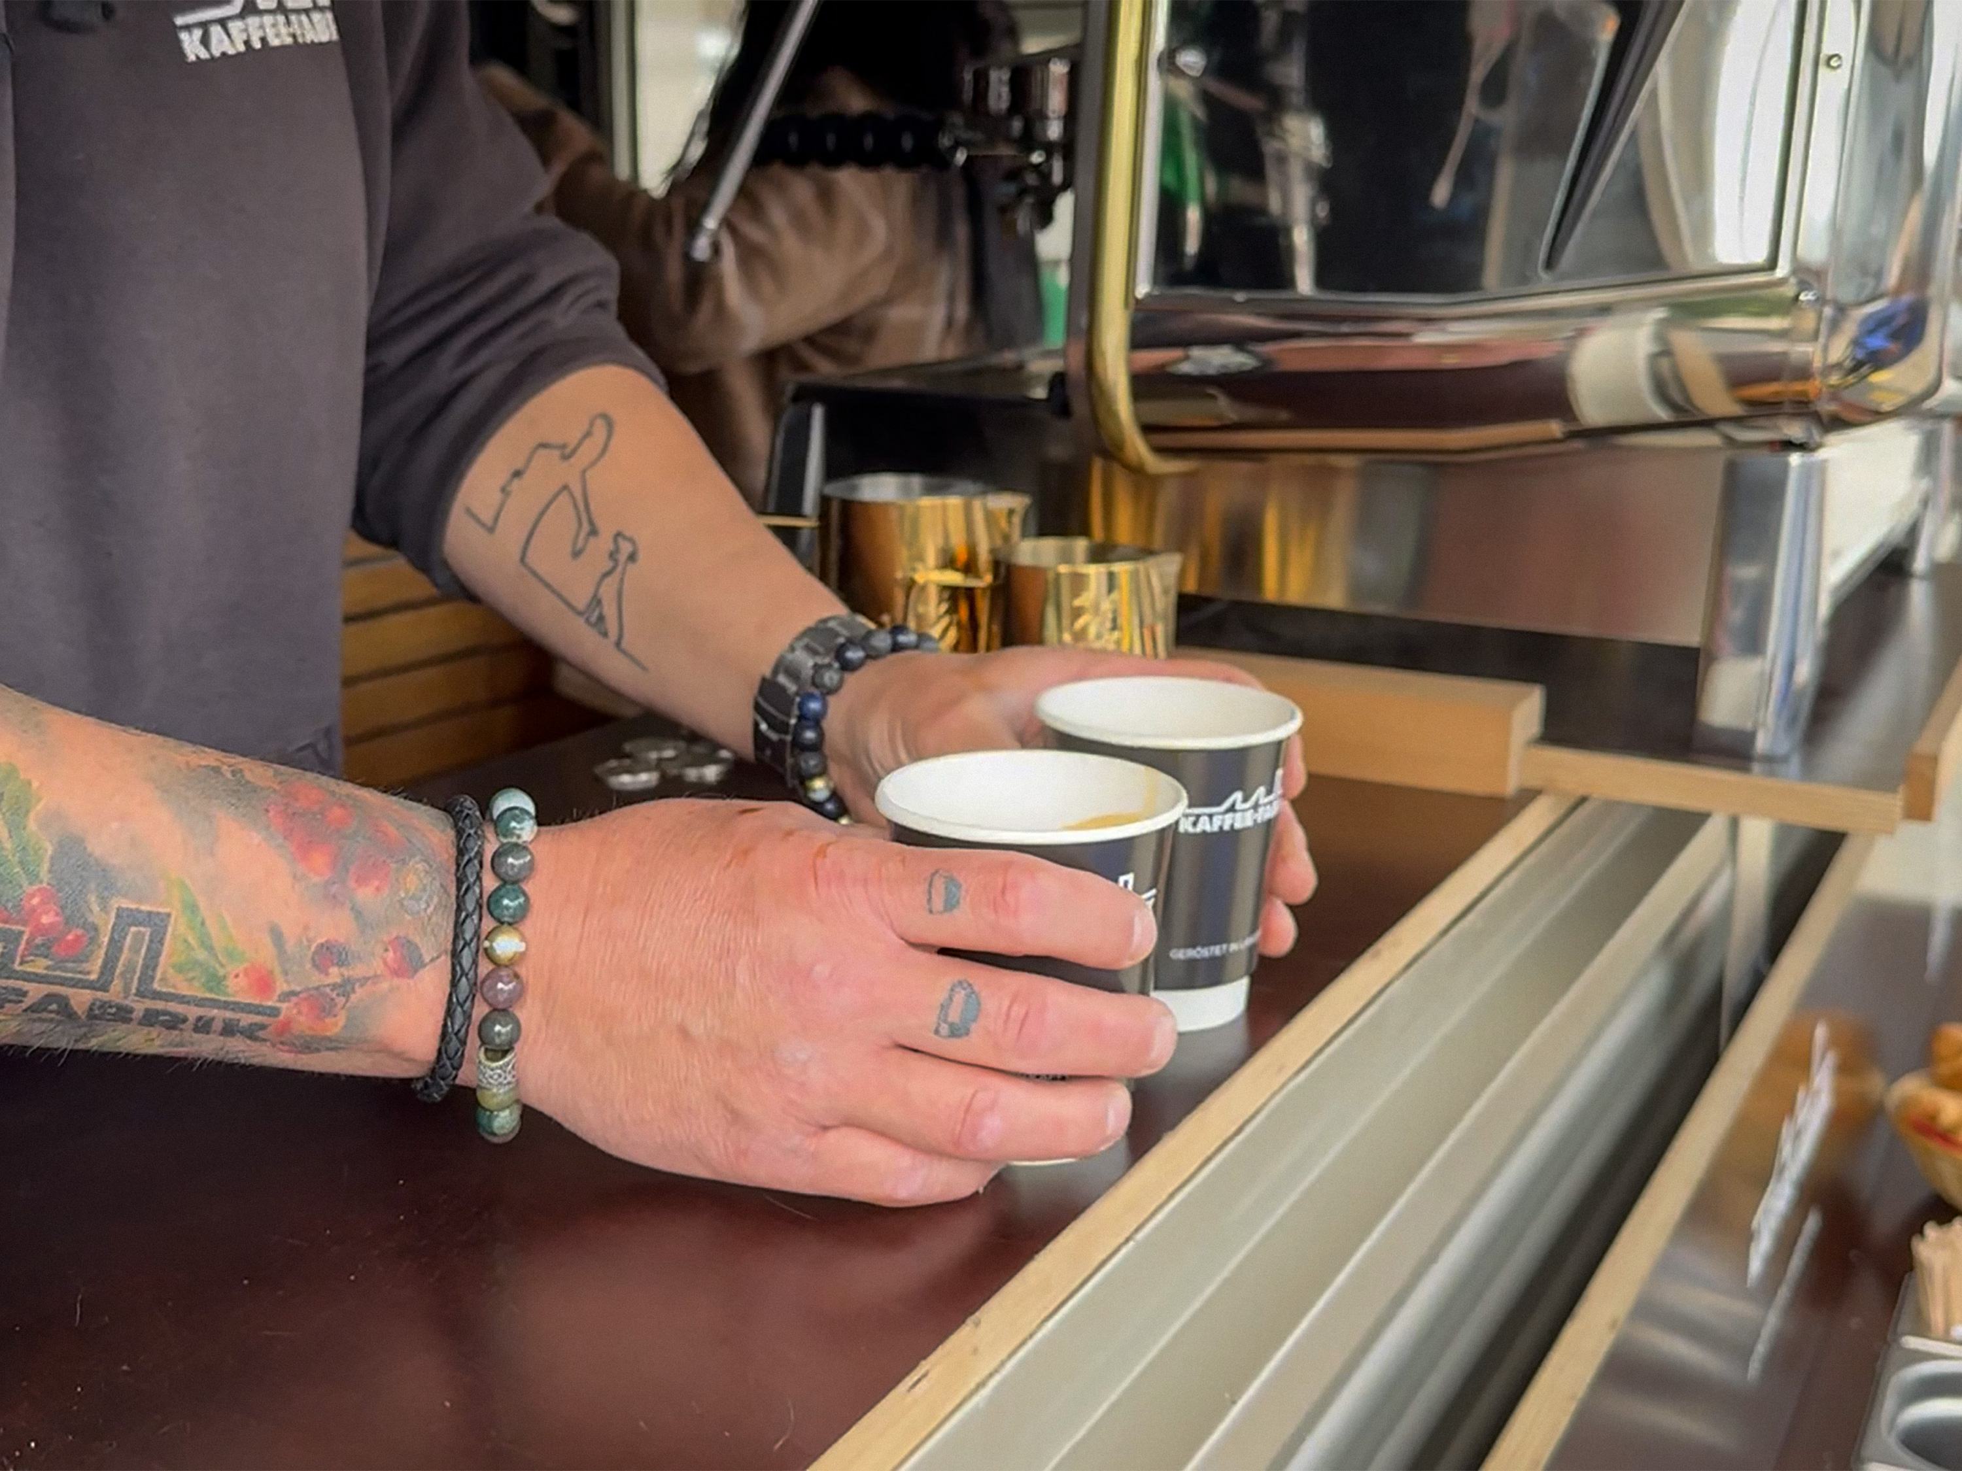

Kaffee und Kuchen: Die Kaffee-Fabrik aus Langenthal hat vor und nach der Generalversammlung ein zusätzliches Verpflegungsangebot ermöglicht.

Die Bernerland Bank ist eine mittelgrosse, regional tätige Bank im Emmental, Oberaargau und Seeland. 100 Mitarbeitende arbeiten in einer von neun Filialen oder am Hauptsitz in Sumiswald. Die Bernerland Bank bietet Privatpersonen und KMU massgeschneiderte Finanzlösungen in den Bereichen Zahlen, Sparen, Anlegen, Finanzieren und Vorsorgen an. 2024 beträgt die Bilanzsumme CHF 1,91 Mia.